
厦门大学《概论统计I》期中试卷
学院＿＿＿年级＿＿姓名＿＿＿＿学号＿＿＿＿
主考教师： 试卷类型： 2020.05

一．（12分）一辆机场大巴载有20名乘客，途径5个站，每位乘客都等可能在5个站中任意一站下车，机场大巴只在有乘客下车时才停车，求下列各事件的概率：
（1）机场大巴在第i站停车；
（2）机场大巴在第i站和第j站至少有一站停车；
（3）机场大巴在第i站和第j站均停车；
（4）在第i站有三人下车.
解：（1）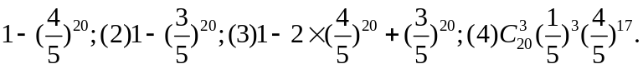
二．（10分）在一通讯渠道中，能传送字符AAAA，BBBB，CCCC三者之一，由于通讯噪声干扰，正确接收到被传送字母的概率为0.6，而接收到其他两个字母的概率均为0.2，假设前后字母是否被歪曲互不影响.
（1）求收到字符ACBC(记为事件W)的概率；
（2）若收到字符为ACBC，问被传送字符为BBBB的概率是多大？
解：传送AAAA记为D, 传送BBBB记为E,传送CCCC记为F，
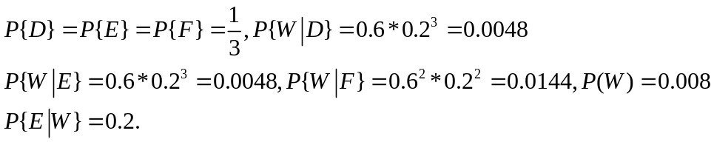
三．（10分）设X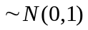（1）求Y=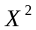的概率密度函数；（2）E（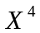).
解：（1）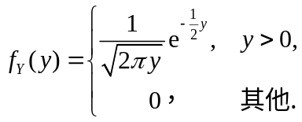
（2）E（）=3.
四．（10分）设随机变量X和Y相互独立，都服从均值为1的指数分布，求（1）U=min{X,Y}的概率密度；（2）V=Y/X的概率密度。
解：（1）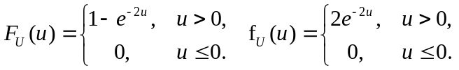
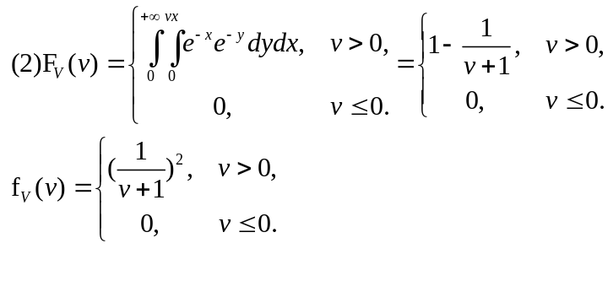
五．（10分）在一次拍卖中，两人竞买一幅名画，拍卖以暗标形式进行，并以最高价成交.设两人的出价X和Y相互独立且均服从[1,2]上的均匀分布，求这幅画的期望成交价EZ.
解：Z=max{X,Y}，EZ=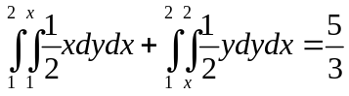.
六．（20分）Y服从参数X的指数分布，而X是服从[1,2]上的均匀布的随机变量.
（1）求（X，Y）的联合密度函数；
（2）求Y的边缘密度函数；
（3）求已知Y=y时X的条件密度函数；
（4）求P{Y<X}.
解：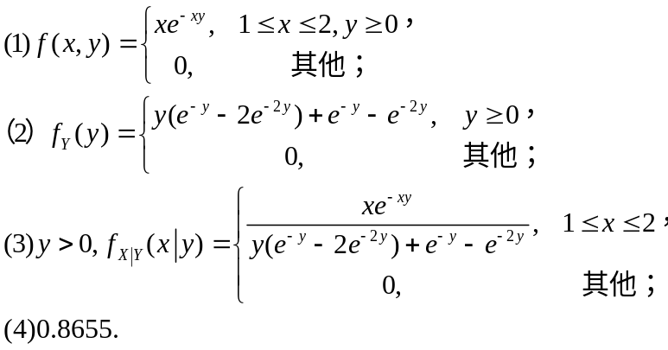
.
七（15分）设（X，Y）服从D={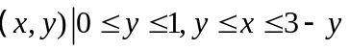}上的均匀分布.
（1）求X，Y的边缘密度，并判断X，Y是否独立；
（2）求（X，Y）的协方差阵，判断X，Y是否相关；
（3）求密度函数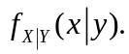
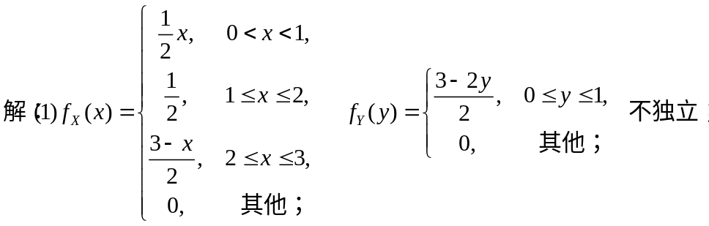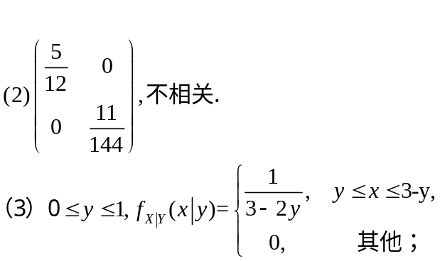
八．（13分）假设二维随机变量（X,Y）在矩形G={（x，y）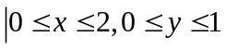}上服从均匀分布，记
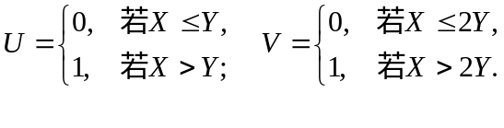
（1）求（U,V）的联合分布；
（2）求（U,V）的相关系数。
解：（1）P{U=0,V=0}=P{X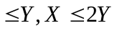}=P{X 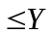}=1/4.
（2）